Грамотное целеполагание - основа эффективности урока
Урок есть искусство, его и надо возводить на уровень искусства. Бывают уроки более интересные, чем любой спектакль в любом театре, – напряжённые, красивые, драматически выстроенные. В педагогике не принято говорить о драматургии урока, а жаль: в хорошем уроке есть завязка, кульминация, развязка, движение сложных линий, текст и подтекст. С.Соловейчик

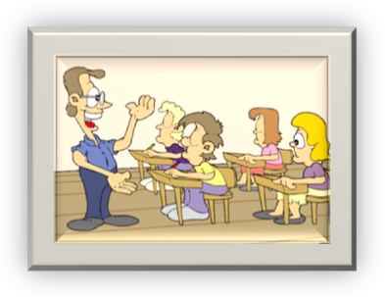
Имеет место большая потребность школ в учителе, который не только «учит», но в первую очередь создает условия для запуска процессов саморазвития, самоопределения, самопознания у своих учеников, так как владеет навыками профессиональной управленческой деятельности.

Управление как профессиональная компетенция должно восприниматься учителем как ресурс совершенствования учебно-педагогического процесса, как «инструмент» развития личности ученика.

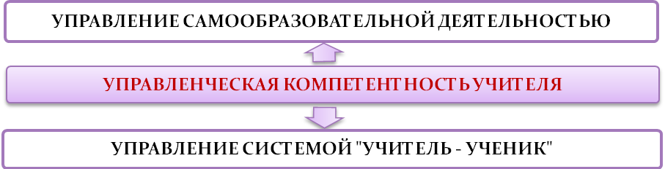
Учитель, управляющий системой «учитель – ученик»:
- может осуществлять педагогический анализ ресурсов, содержания и результатов учебной деятельности,
- умеет проектировать цели,
- умеет планировать, организовывать, корректировать,
- владеет технологиями самоанализа,
- умеет спроектировать, реализовать ипроанализироватьрезультативность программы развития ученика средствами своегопредмета
Цели – опоры в изменчивом мире. Если опоры хлипкие, расплывающиеся – продвижение невозможно.

ЦЕЛЬ – образ (модель) Желаемого Состояния, описанная в обнаруживаемых величинах

Урок должен быть логической единицей темы, раздела, курса.

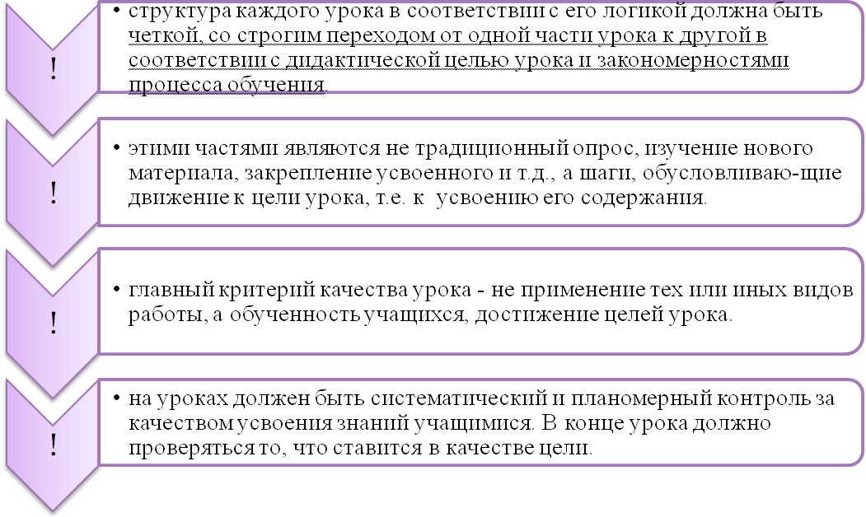
Соблюдая основные требования к уроку, учитель вносит свое искусство, свой методический почерк, зависящий как от характера класса, так и от его индивидуальных черт.
«Иду на урок»
Счем идет учитель на урок? Зачем идет педагог на урок?»

Цель – идеальный, мысленно предвосхищаемый результат деятельности.

Как осуществляется целеполагание в педагогической деятельности?
Как правило, цели урока педагоги формулируют через:
а) свою деятельность,
б) изучаемое содержание.
Записать цель через свою деятельность очень просто:
- дать понятие (например, о цивилизации или силы электрического тока),

сформировать знания о.., познакомить с.., воспитать, развивать, показать, обосновать, проанализировать, обобщить, систематизировать, научить, доказать, сравнить, проверить и т. п.

Подобного рода определения нельзя отнести к целям, поскольку они не дают описания конечного результата (продукта) урока.
Это указания на задачи, которые ставит перед собой учитель в процессе подготовки урока. Ученики в данном случае – лишь объект воздействия педагога, материал, с которым он работает. Главными становятся действия учителя, его план, в то время как результат урока (запланированная цель) рассматривается как нечто второстепенное.

Диагностическое целеполагание - описание целей таким образом, что можно надежно определить степень их достижения

В планируемом для изучения материале выделяются учебные элементы (УЭ): понятия, формулы, факты, закономерности и т. п. Их перечень задается учебной программой.

По каждому УЭ определяются действия, которыми учащиеся могут овладеть к концу урока или темы. На каждом из уровней применяются соответственные глаголы:
- на узнавание (учащиеся должны различать, узнавать, называть);
- на запоминание (в конце урока воспроизводят, дают определения, перечисляют, изображают);
- на понимание (приводят примеры, поясняют смысл, пересказывают, выделяют главное, сравнивают, находят общее);
- на применение по образцу;
- на перенос (применение в измененной ситуации, использование неизвестного способа решения)

К каждому из обозначенных действий подбирается вопрос или задание, с помощью которого можно однозначно судить о степени овладения учащимся данным действием. Совокупность вопросов и заданий образует тестовое задание.

Исходя из вышесказанного, рекомендаций ученых и успешных педагогов предлагаются следующие способы постановки целей.
В рабочем плане можно записать следующие формулировки образовательных целей:
- Владение учащимися следующими умениями …
- Готовность учащихся в конце урока успешно выполнить следующий тест... (далее приводится текст самого теста или делается ссылка на место его нахождения).
- Предполагается (или планируется), что к концу урока ученики будут знать … и уметь … (далее перечисляются соответствующие знания и действия: выделять, устанавливать причинно-следственные связи между ... и т. п.)
Идеальной целью урока в когнитивной области является ученик, который по окончании учебного занятия полностью и верно выполняет предложенное тестовое задание.

Обучающие цели определяются на основе раздела учебной программы: «Учащиеся должны знать…, учащиеся должны уметь…» с учетом результатов диагностики усвоения опорных знаний, в «зоне ближайшего развития» учащихся класса.

Главным становится не подача учителем материала, а учение учащихся, что обеспечивает повышение результативности образовательного процесса. Успех урока будет более вероятным, если цель учителя становится стремлением учеников.Цель должна быть сформулирована конкретно, кроме того, важно иметь инструмент для определения степени её достижения.
!

ОПРЕДЕЛЕНИЕ ВОСПИТАТЕЛЬНЫХ И РАЗВИВАЮЩИХ ЗАДАЧ УРОКА
Задача это –совокупность последовательных действий (операций) над которыми приводит к преобразованию объекта. Задачу можно рассматривать в качестве средства достижения цели.

ЦЕЛЬ | РЕЗУЛЬТАТ
ЗАДАЧИ | ПРОЦЕСС
Воспитательные и развивающие задачи должны быть направлены на усвоение учащимися нравственных ценностей, норм нравственного поведения, на развитие их мыслительных, исследовательских, коммуникативных, рефлексивных способностей.

При подготовке к уроку следует планировать не параметры развития и воспитанности учащихся, а ситуации, условия, в которых с некоторойстепенью вероятности будут формироваться соответствующие качества школьников.
При постановке обучающих целей мы описываем результат, а при постановке воспитательных и развивающих задач – параметры процесса, что, в отличие от познавательных целей, сделать достаточно трудно.
Целеполагание в воспитании и развитии на уроке обуславливается системным представлением учителя об «идеальном» ученике – выпускнике школы. Это представление формируется на основе анализа требований времени и социального заказа школе.

ПРИМЕРНЫЙ ПЕРЕЧЕНЬ ВОЗМОЖНЫХ ЗАДАЧ УРОКА

Образовательные:
- обеспечить в ходе урока усвоение (повторение), закрепление основных понятий, законов;
- создать условия для формирования умения находить изучаемое явление в…;
- правильно объяснять сущность изучаемого явления или понятия;

- сформировать (продолжить формирование, закрепить) следующие специальные умения по предмету…;
- проверить, проконтролировать следующиеобщеучебные умения и навыки…,
- создать условия для отработки навыка…;
- актуализировать знания о…;
- создать условия для формирования умения составлять сравнительную характеристику героев;
- в результате выполнения заданий учащиеся должны прийти к выводу…

Развивающие:
- создать условия для совершенствования таких общеучебных умений и навыков, как умение выделять главное, как умение составлять простой план;
- совершенствовать навыки работы со словарём, справочной литературой;
- содействовать формированиюобщеучебных умений и навыков(планирование ответа, сравнение, обобщение, работа с книгой и т.д.);
- совершенствовать навыки анализа эпического произведения;
- способствовать развитию коммуникативных навыков учащихся, умению отстаивать свою точку зрения.

Воспитательные:
- содействовать воспитанию следующих нравственных качеств учащихся…, уделив внимание воспитанию коллективизма, активной жизненной позиции и т.д.;
- содействовать воспитанию…;
- содействовать решению задач трудового воспитания и профориентации учащихся;
- содействовать воспитанию культуры общения через ситуации «ученик - ученик».

Урок - это педагогическое произведение, и поэтому он должен отличаться целостностью, внутренней взаимосвязанностью частей, единой логикой развертывания деятельности учителя и учащихся
Цели урока являются определяющими в деятельности учителя и учащихся. Диагностическое конкретное описание в форме действий, которыми учащиеся должны овладеть на уроке, обуславливает соответствующую работу школьников.
Планирование целей личностного развития ориентирует педагога на создание адекватных условий и ситуаций, в которых ученики реализуют свои потребности и развивают свои способности.



